Инструкция по установке модуля для терминалов Kiosk

Введение

В данной инструкции описана установка Kiosk.

Установка модуля на ПК
- Необходимо загрузить установочный файл по ссылке: https://genesisblock.ru/docs/KioskInstall.zip
- Разархивировать KioskInstall.zip
- Запустить установщик KioskInstall.exe
- Выбрать язык.
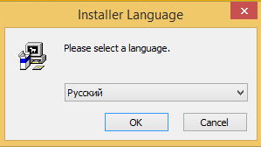
- Нажать кнопку «Далее».
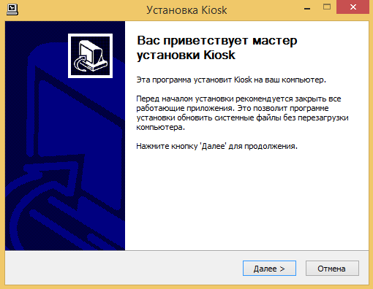

- Выставить везде галочки как показано на картинке, если у вас уже установлен любой из перечисленных параметров он будет серым как показано на рисунке. После чего нажать кнопку «Далее».
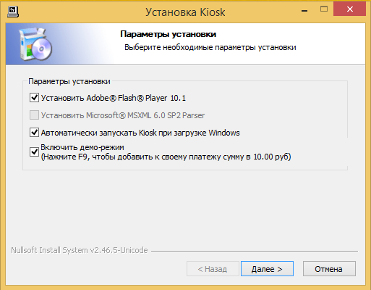
- После чего нужно ввести название папки в меню «Пуск» на вашем компьютере, или просто нажать кнопку «Установить».
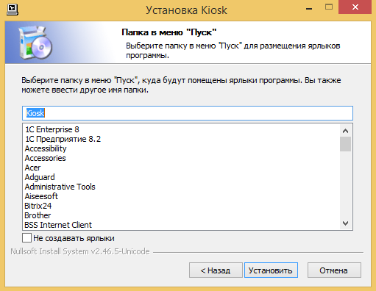

- По завершению загрузи программного обеспечения нажимаем кнопку
«Далее».
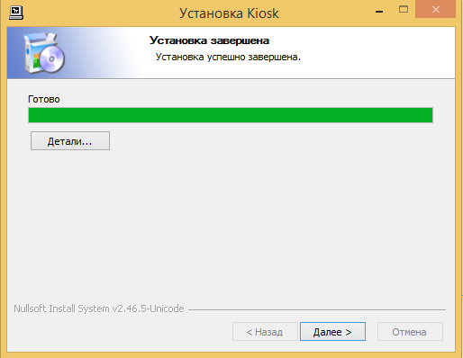

После окончания установки поставить галочку для запуска первичной настройки Kiosk и нажать готово.
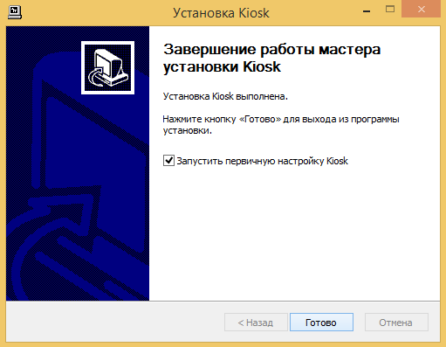

Установка программного обеспечения на компьютер завершена!

Предварительная настройка Kiosk.
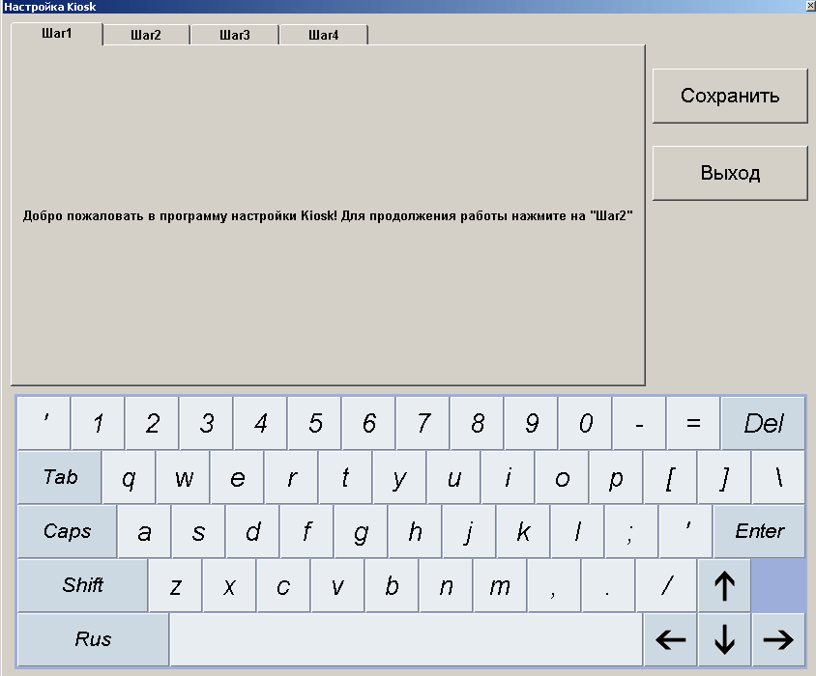

На втором шаге необходимо настроить доступ к серверу системы. Это может быть GPRS-доступ или локальная сеть с выходом в Интернет. Если на терминале имеется уже настроенное GPRS-соединение, то программа настройки автоматически высветит их.
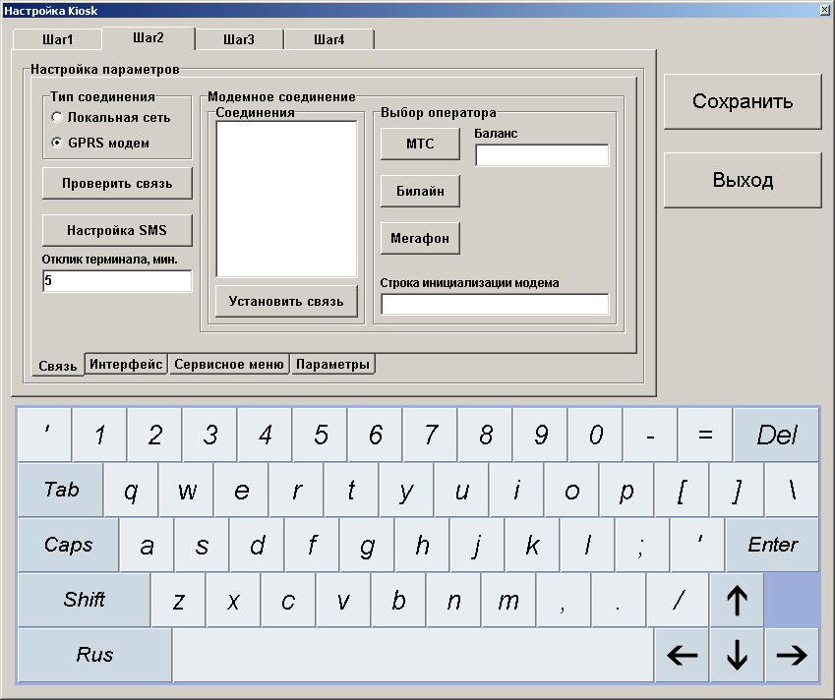

Также можно настроить ряд параметров: размер интерфейс в пикселях, полноэкранный режим и т.д. На этом шаге необходимо ввести провайдера услуг и номера для входа в сервисное меню. И выбрать графическое разрешение модуля. Если указать «Во весь экран», то программа автоматически подстроится под размер экрана. Выбор размеров окна предусмотрен для возможности тестирования и работы на обычном PC. В частности, для предварительного просмотра отредактированного интерфейса.
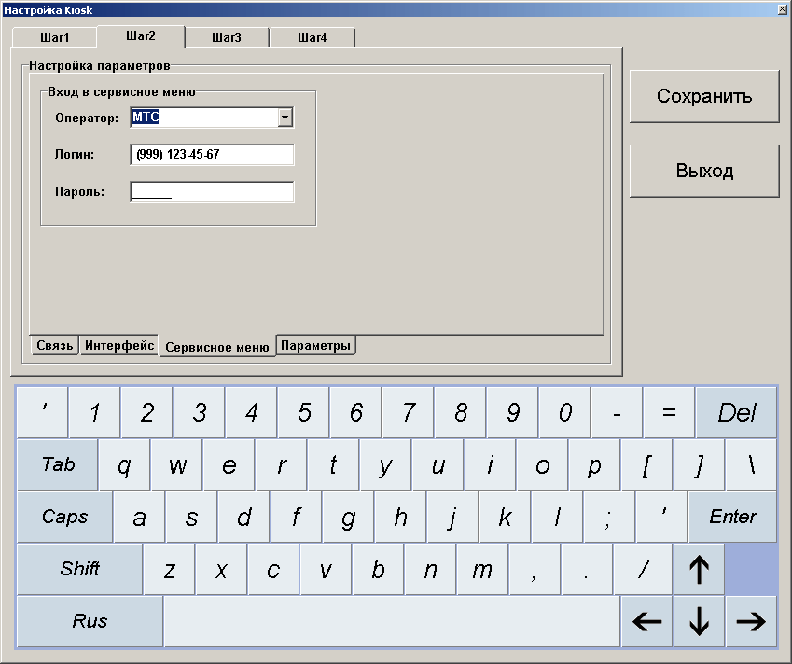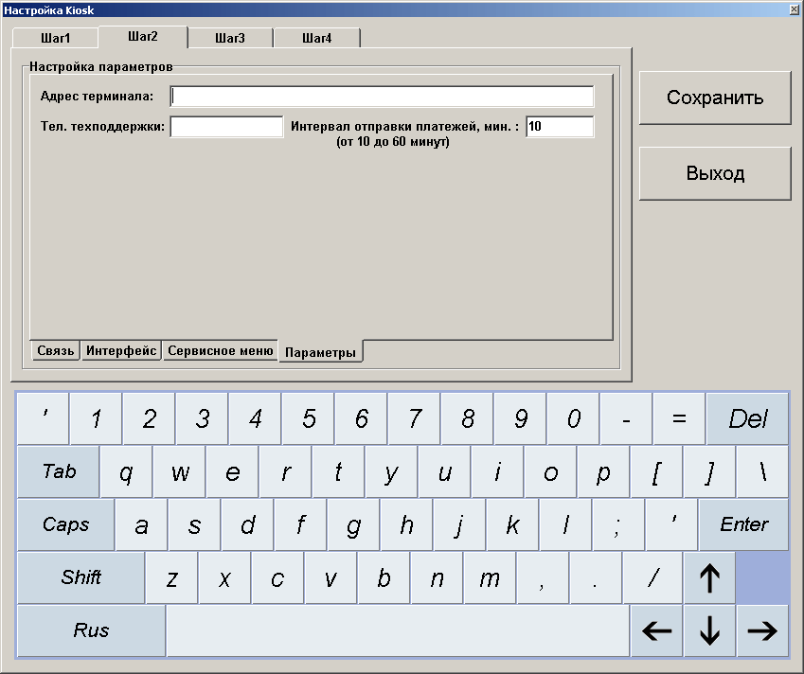

После установленной связи с сервером системы в Шаге 3 нужно ввести номер терминала (первая колонка в разделе «Точки приема платежей» в мониторинге) и пароль техника, введенный при создании ключей (пункт 5):
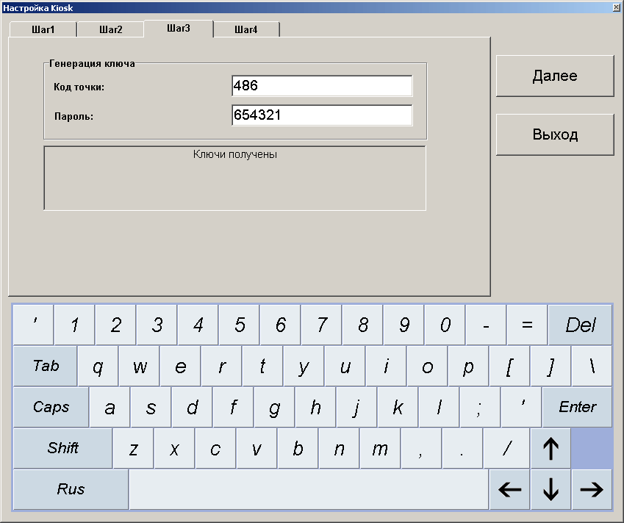

На шаге 4 необходимо выбрать оборудование, используемое на терминале. Можно использовать функцию автоопределения или выбрать вручную.
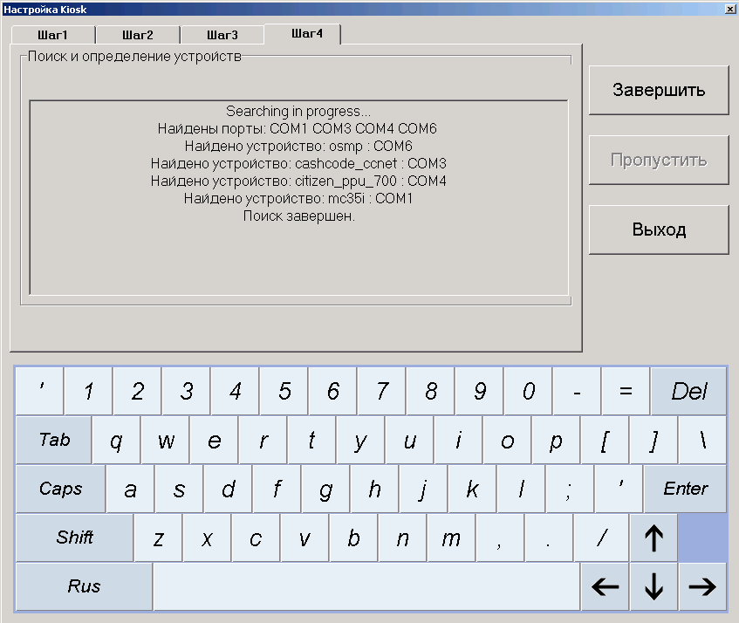

Первичный запуск Kiosk
Установщик автоматически создаст ярлык для автозагрузки модуля на ПК. По умолчанию модуль устанавливается в папку Kiosk на диске С:\ Для запуска модуля нужно запустить файл kiosk.exe или перезагрузить компьютер.

